**Министерство науки и высшего образования Российской Федерации Федеральное государственное бюджетное образовательное учреждение высшего образования**

**«Московский государственный технический университет**

**имени Н.Э. Баумана**

**(национальный исследовательский университет)»**

**(МГТУ им. Н.Э. Баумана)**

**Факультет «Информатика и системы управления»**

**Кафедра ИУ5 «Системы обработки информации и управления»**

**Рубежный контроль №2**по курсу «Технологии машинного обучения»   
Вариант 5

Выполнил:

студент группы ИУ5 – 62Б

Гринин О.Е.

подпись,дата

Проверил:

преподаватель кафедры ИУ5

Гапанюк Ю.Е.

подпись, дата

2020 г.

# Рубежный контроль 2[¶](http://localhost:8888/nbconvert/html/Desktop/data/RK2.ipynb?download=false#Рубежный-контроль-2)

Гринин О.Е. ИУ5-62Б Вариант 5   
Задача №2, набор данных №2

## Задача[¶](http://localhost:8888/nbconvert/html/Desktop/data/RK2.ipynb?download=false#Задача)

Кластеризуйте данные с помощью двух алгоритмов класттеризации.  
Для группы ИУ5-62Б алгоритмы:  
MeanShift и иерархическая кластеризация.  
Сравните качество кластеризации с помощью следующих метрик качества кластеризации(если это возможно):

1. Adjusted Rand index
2. Adjusted Mutual Information
3. Homogeneity, completeness, V-measure
4. Коэффициент силуэта

Сделаете выводы о том, какой алгоритм осуществляе более качественную кластеризацию на Вашем наборе данных.   
Датасет: <https://scikitlearn.org/stable/modules/generated/sklearn.datasets.load_iris.html#sklearn.datasets.load_iris>

## Загрузка данных[¶](http://localhost:8888/nbconvert/html/Desktop/data/RK2.ipynb?download=false#Загрузка-данных)

In [5]:

import numpy as np

import seaborn as sns

import pandas as pd

from scipy import stats

from typing import Dict, Tuple

from IPython.display import Image

from sklearn.datasets import load_iris

from sklearn import cluster, datasets, mixture

from sklearn.neighbors import kneighbors_graph

from sklearn.preprocessing import StandardScaler

from sklearn.metrics import adjusted_rand_score, adjusted_mutual_info_score, homogeneity_completeness_v_measure, silhouette_score

from sklearn.cluster import MeanShift, AgglomerativeClustering

from itertools import cycle, islice

import matplotlib.pyplot as plt

%matplotlib inline

sns.set(style="ticks")

In [6]:

iris = load_iris()

for x in iris:

print(x)

data

target

target_names

DESCR

feature_names

filename

In [7]:

# Признаки

print(iris.feature_names)

['sepal length (cm)', 'sepal width (cm)', 'petal length (cm)', 'petal width (cm)']

In [8]:

# Метки

print(iris.target)

[0 0 0 0 0 0 0 0 0 0 0 0 0 0 0 0 0 0 0 0 0 0 0 0 0 0 0 0 0 0 0 0 0 0 0 0 0

0 0 0 0 0 0 0 0 0 0 0 0 0 1 1 1 1 1 1 1 1 1 1 1 1 1 1 1 1 1 1 1 1 1 1 1 1

1 1 1 1 1 1 1 1 1 1 1 1 1 1 1 1 1 1 1 1 1 1 1 1 1 1 2 2 2 2 2 2 2 2 2 2 2

2 2 2 2 2 2 2 2 2 2 2 2 2 2 2 2 2 2 2 2 2 2 2 2 2 2 2 2 2 2 2 2 2 2 2 2 2

2 2]

In [9]:

# Имена меток

print(iris.target_names)

['setosa' 'versicolor' 'virginica']

In [10]:

# Разделение набора данных

x_axis = iris.data[:, 0]

y_axis = iris.data[:, 1]

In [11]:

# Построение

plt.xlabel(iris.feature_names[0])

plt.ylabel(iris.feature_names[1])

plt.scatter(x_axis, y_axis, c=iris.target)

plt.show()

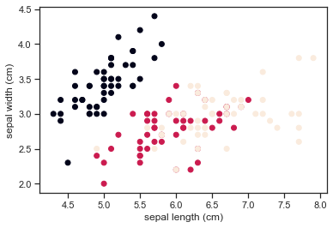

In [21]:

data = pd.DataFrame(data = np.c_[iris.data[:, 0], iris.data[:, 1]],

columns = ['total_phenols', 'color_intensity'])

In [22]:

data.head()

Out[22]:

|  | **total_phenols** | **color_intensity** |
| --- | --- | --- |
| 0 | 5.1 | 3.5 |
| 1 | 4.9 | 3.0 |
| 2 | 4.7 | 3.2 |
| 3 | 4.6 | 3.1 |
| 4 | 5.0 | 3.6 |

In [14]:

data.shape

Out[14]:

(150, 2)

In [15]:

def do_clustering(cluster_dataset, method):

# Кластеризация для данных примера

temp_cluster = method.fit_predict(cluster_dataset)

return temp_cluster

In [29]:

import warnings

warnings.simplefilter(action='ignore', category=FutureWarning)

def claster_metrics(method, data, true_y):

# Вычисление метрик кластеризации

result_Method = do_clustering(data, method)

list = []

list.append(adjusted_rand_score(true_y, result_Method))

list.append(adjusted_mutual_info_score(true_y, result_Method))

h, c, v = homogeneity_completeness_v_measure(true_y, result_Method)

list.append(h)

list.append(c)

list.append(v)

list.append(silhouette_score(data, result_Method))

names = ['ARI', 'AMI', 'Homogenity', 'Completeness', 'V-measure', 'Silhouette']

for i in range(0, 6):

print('{}: {};'.format(names[i], list[i]))

## MeanShift[¶](http://localhost:8888/nbconvert/html/Desktop/data/RK2.ipynb?download=false" \l "MeanShift)

In [19]:

result_MeanShift = do_clustering(data, MeanShift())

In [23]:

plt.xlabel('total_phenols')

plt.ylabel('color_intensity')

plt.scatter(data['total_phenols'], data['color_intensity'], c = result_MeanShift)

plt.show()

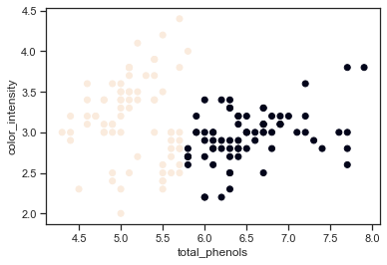

## Иерархическая кластеризация[¶](http://localhost:8888/nbconvert/html/Desktop/data/RK2.ipynb?download=false" \l "Иерархическая-кластеризация)

In [24]:

result_AgglomerativeClustering = do_clustering(data, AgglomerativeClustering(n_clusters=3))

In [25]:

plt.xlabel('total_phenols')

plt.ylabel('color_intensity')

plt.scatter(data['total_phenols'], data['color_intensity'], c = result_AgglomerativeClustering)

plt.show()

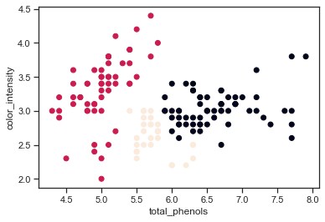

## Сравнение качества кластеризации[¶](http://localhost:8888/nbconvert/html/Desktop/data/RK2.ipynb?download=false#Сравнение-качества-кластеризации)

In [30]:

claster_metrics(MeanShift(), data, iris.target)

ARI: 0.3944401908806803;

AMI: 0.3515861283849521;

Homogenity: 0.355574438925241;

Completeness: 0.5636444355672562;

V-measure: 0.43606057162569084;

Silhouette: 0.4644681851183547;

In [31]:

claster_metrics(AgglomerativeClustering(n_clusters=3), data, iris.target)

ARI: 0.5112126489117526;

AMI: 0.513037373102627;

Homogenity: 0.5190720845536648;

Completeness: 0.5414839345877656;

V-measure: 0.5300412040588491;

Silhouette: 0.3653346819163389;

Вывод:

* Иерархическая кластеризация оказалась более качественной по сранению с MeanShift.